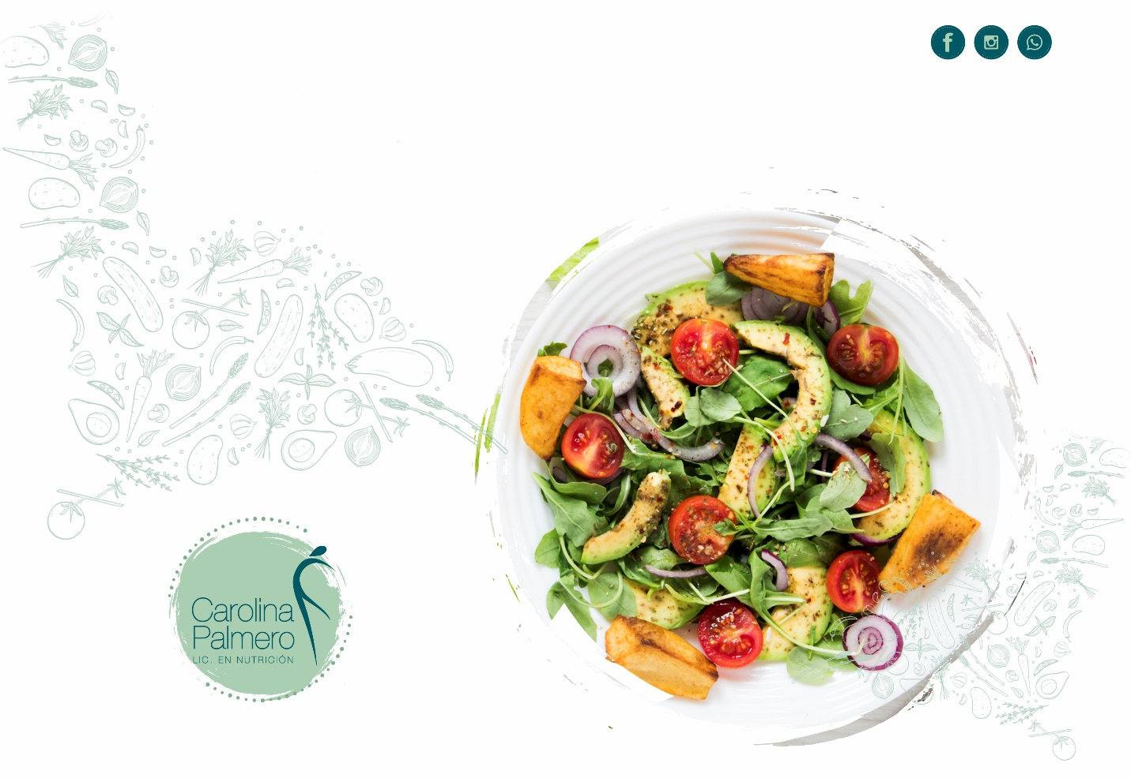

COMEDOR UNIVERSITARIO IUPA- MAYO, JUNIO, JULIO, AGOSTO 2025.

SEMANA 1

Dia 1. Pastel de papas vegetariano (soja texturizada y pure de papas)
Pure de papas instantáneo | 30
Leche | 60
Aceite | 20
Sal | 0.5
Pimienta | 1
Nuez moscada | 1
RELLENO:
Soja texturizada | 25
Agua / Caldo | 100
Cebolla | 50
Morrón | 25
Zanahoria | 30
Aceite | 10
Huevo | ½ unidad
Sal | 0.5
Comino | 1

Observaciones: la soja texturizada puede hidratarse en agua o caldo con un volumen de liquido entre 2 y 3 veces su peso. Tiempo aproximado 30 min.

Dia 2 Hamburguesas de lentejas con ensalada de brócoli, tomate y zanahoria
Brócoli | 140
Zanahoria | 50
Tomate | 100
Sal | 0.5
Aceite | 5
Vinagre | 1
HAMBURGUESAS
Lentejas | 60
Pan rallado | 20
Zanahoria | 20
Cebolla | 15
Cebolla de verdeo | 10
Huevo | 1
Pimentón | 1
Ajo | 1
Perejil | 1
Sal | 1
Mostaza | 5
Aceite | 10

Dia 3 Polenta con boloñesa vegana

Harina de maíz | 50
Leche | 60
Aceite | 10
Agua | c/n
Sal | 1
SALSA
Soja texturizada | 20
Agua o caldo | 60
Tomate triturado | 70
Cebolla | 35
Zanahoria | 25
Morrón | 25
Sal | 1
Aceite | 10
Azúcar | 10
Oregano | 1
Ajo | 1
Pimienta | 1
Pimentón | 1
Aji molido | 1

Observaciones: la soja texturizada puede hidratarse en agua o caldo con un volumen de liquido entre 2 y 3 veces su peso. Tiempo aproximado 30 min.

Dia 4 Salteado de vegetales con arroz
Arroz | 70
Aceite | 5
Sal | 1
Zuckini | 20
Zapallito Redondo | 20
Morron rojo | 20
Zanahoria | 20
Cebolla | 35
Repollo blanco o morado | 20
Berenjena | 20
Aceite | 10
Sal | 1
Pimienta | 1
Cúrcuma o comino | 1
Salsa de soja | 5

Observaciones: hervir por un lado el arroz. Saltear los vegetales cortados en juliana o tiras finitas. Para presentar se puede servir el arroz y luego encima los vegetales o agregar el arroz a los vegetales una vez cocidos. La salsa de soja es opcional.

Dia 5 Ravioles verdura con salsa portuguesa
Pastas fresca | 45 unid
Aceite | 5
Sal | 1
SALSA
Tomate triturado | 70
Cebolla | 35
Zanahoria rallada | 35
Zanahoria rodajas | 35
Arvejas lata | 30
Morrón | 30
Sal | 1
Aceite | 10
Azúcar | 10
Oregano | 1
Ajo | 1
Pimienta | 1
Pimentón | 1
Aji molido | 1

SEMANA 2
Dia 1 Medallones de pescado con pure de mixto.
Medallones de pescado | 2 unidades
Sal | 1
Aceite | 5
PARA EL PURE
Zapallo | 90
Pure de papa instantaneo | 30
Aceite | 30
Leche | 60
Sal | 1
Pimienta | 1

Dia 1 (variante vegetariana) Medallones de remolacha y arroz con pure de mixto.
Remolacha | 40
Arroz | 20
Avena | 30
Zanahoria rallada | 15
Sal | 1
Pimienta | 1
Comino | 1
Aji molido | 1
Aceite | 10

Observaciones: Para el pure utilizar los ingredientes descriptos arriba. Para las hamburguesas: cocinar el arroz. En la procesadora colocar los vegetales junto con la avena y el arroz. Condimentar. Armar las hamburguesas. Dejarlas reposar unos minutos en frio antes ed meter al horno. El aceite es para el proceso de cocción, no agregar aceite en la mezcla. Las cantidades corresponden a una ración = 3 unidades
Dia 2 Tirabuzones o guiseros con zanahoria choclo huevo y arvejas
Pastas seca corta | 85
Aceite | 5
Sal | 1
Zanahoria rallada | 40
Choclo lata | 30
Arvejas lata | 30
Huevo | 0,5
Sal | 1
Aceite | 10

Observaciones: cocinar la pasta. Una vez tibia agregar los vegetales fríos. Servir como ensalada tibia. El huevo se puede servir partido al medio en cada porción para dar presencia y que este mas armado.

Dia 3 Lasaña de vegetales con salsa blanca
MASA
Harina | 50
Leche | 100
Huevo | ½
Sal | 1
Manteca (para la cocinarlos) | 5
RELLENO
Acelga | 250
Zapallito | 50
Berenjena | 50
Zanahoria | 50
Cebolla | 35
Morron | 25
Ricotta | 50
Queso fresco | 50
Salsa de tomate | 70
Huevo | ¼
Sal | 1
Pimienta | 1
SALSA BLANCA para cubrir
Harina | 15
Leche | 100
Aceite o manteca | 10
Sal | 1
Nuez moscada | 1

Dia 4 Guisito de arroz con azafrán
Arroz | 35
Lentejas | 9
Azafán | 1
Papa | 25
Zapallo anco | 25
Zapallito verde | 25
Curcuma | 1
Agua o caldo de verduras | c/n
Ajo | 1
Cebolla (preferentemente morada) | 25
Morrón rojo | 20
Aceite | 10
Sal | 1
Pimienta | 1
PARA SERVIR
Perejil picado | 5
Pimentón | 1

Observaciones: las papas deberán estar bien lavadas ya que se cocinan con cascara/piel. Si es posible pedir papas blancas (lavadas) y mas bien chicas para minimizar el tiempo de elaboración.

Dia 5 Cintas verdes con albahaca y tomate fresco y oliva
Pastas fresca (cintas verdes) | 170
Aceite | 5
Sal | 1
Tomate cubeteado fresco | 120
Albahaca fresca | 15
Sal | 1
Aceite de oliva | 10
Sal | 1
Pimienta | 1

Observaciones: calentar el aceite en una sartén y saltear algunas hojas de albahaca picada) con el tomate cubeteado mientras se cocina la pasta. El resto de la albahaca se reserva en hojas enteras para servir en cada porción.

SEMANA 3

Dia 1. Guiso de lentejas con verduras
Lentejas secas | 60
Arroz | 10
Cebolla | 40
Morron | 25
Tomate triturado (botella) | 60
Zanahoria rodajas | 30
Zanahoria rallada | 30
Papa | 40
Apio | 15
Calabaza | 40
Sal | 0.5
Aceite | 20
Laurel | 1
Pimienta | 1
Pimentón | 1
Aji molido | 1
Ajo | 1

Observaciones: dejar las lentejas en remojo/ hidratando desde la noche anterior. Para hervir, descartar el agua de remojo y usar agua limpia.

Dia 2 Hamburguesas de garbanzos con ensalada de tomate, zanahoria, choclo y huevo
Choclo en lata | 60
Tomate | 120
Zanahoria rallada | 25
Huevo | 0.5
Sal | 0.5
Aceite | 5
Vinagre | 1
HAMBURGUESAS
Garbanzos | 40
Cebolla de verdeo | 30
Cebolla | 30
Zanahoria | 35
Pan rallado | 45
Pimentón | 1
Ajo | 1
Perejil | 2
Sal | 1
Huevo | 0.27
Aceite | 10

Observaciones: la porcion corresponde aprox a 3 unidades chicas o 2 grandes

Dia 3 Tortilla de zapallitos con papas rusticas
Zapallito verde | 225
Zanahoria | 35
Morrón rojo | 20
Cebolla | 30
Huevo | 2
Aceite | 20
Sal | 1
Pimienta | 1
PARA LAS PAPAS
Papas blancas | 350
Aceite | 25
Sal | 1
Pimienta | 1
Ajo | 2
Oregano | 1

Observaciones: las papas deberán estar bien lavadas ya que se cocinan con cascara/piel. Si es posible pedir papas chicas para cortar en gajos y reducir el tiempo de elaboración. Luego condimentar y cocinar al horno aprox. 30 min

Dia 4 Tarta de choclo con ensalada de repollo blanco, colorado y zanahoria
MASA
Harina | 50
Maneca | 5
Agua | c/n
Sal | 2
Huevo | ¼
RELLENO
Queso cremoso | 50
Choclo cremoso (lata) | 75
Choclo granos (lata) | 75
Cebolla | 30
Cebolla de verdeo | 25
Morron verde | 15
Ricota | 20
Huevo | 1 y ½
Sal | 1
Pimienta | 1
Aceite | 10
ENSALADA
Zanahoria | 70
Repollo Blanco | 60
Repollo morado/Colorado | 60
Sal | 0.5
Aceite | 5
Vinagre | 1

Dia 5 Ravioles de verdura con boloñesa vegana (soja)
Pastas fresca | 45 unid
Aceite | 5
Sal | 1
SALSA
Soja texturizada | 20
Agua o caldo | 75
Tomate triturado | 70
Cebolla | 35
Zanahoria | 25
Morrón | 25
Sal | 1
Aceite | 10
Azúcar | 10
Oregano | 1
Ajo | 1
Pimienta | 1
Pimentón | 1
Aji molido | 1

Observaciones: la soja texturizada puede hidratarse en agua o caldo con un volumen de liquido entre 2 y 3 veces su peso. Tiempo aproximado 30 min.

SEMANA 4
Dia 1 Medallones de Pollo con pure mixto
Medallones de pollo | 2 unidades x 86 gr c/u
Sal | 1
Aceite | 5
Zapallo anco | 50
Pure instantaneo | 30
Leche | 60
Aceite | 30
Sal | 1
Pimienta | 1

Dia 1 (variante vegetariana) Medallones de remolacha y arroz con batata y calabaza asada
Remolacha | 40
Arroz | 20
Avena | 30
Zanahoria rallada | 15
Huevo | 0,17
Sal | 1
Pimienta | 1
Comino | 1
Aji molido | 1
Aceite | 10

Observaciones: para asar las verduras se puede utilizar papel de aluminio (cubrir la asadera) para minimizar la reducción de la porcion por deshidratación y evitar agregado extra de aceite.

Dia 2 Locro Vegetariano
Maiz blanco | 50
Porotos alubia | 25
Garbanzos | 25
Trigo burgol | 35
Zapallo | 250
Zanahoria | 50
Cebolla | 35
Zanahoria | 30
Morron | 35
Sal | 1
Aceite | 10
Caldo | 500 ml
Pimienta | 1
Pimentón | 1

Observaciones:
El trigo burgol ya esta precocido, no necesita remojo, solo 15-20 min de cocción
- Remojar las legumbres desde la noche anterior. Lavar. Escurrir.
- Picar/cortar los vegetales
- Rehogar vegetales, salpimentar. Agregar caldo y las legumbres. Cocinar 30 min.
- Incorporar el zapallo en trozos, seguir cocinando.
- Cuando el zapallo comience a desintegrarse y los porotos estén “al dente” incorporar el trigo. Cocinar 15 min mas y retirar del fuego.
- Dejar reposar.
Dia 3 Hamburguesas de soja (Cedisur) con salsa y queso (napolitana)
Hamburguesas de soja | 2 unidades
Salsa de tomate | 30 gr
Sal
Oregano
Queso fresco
Dia 4 Tortilla de verduras con pure mixto (papa y batata)
Zapallitos | 150
Chauchas | 25
Zanahoria | 30
Morrón rojo | 20
Choclo en lata | 30
Zuckini | 25
Cebolla | 30
Huevo | 2
Aceite | 20
Sal fina | 1
Pimienta | 1
PARA EL PURE
Batata | 100
Pure de papa instantaneo | 30
Aceite | 30
Leche | 60
Sal | 1
Pimienta | 1

Dia 5 Tallarines al huevo con crema brócoli y daditos de jamón
Pastas fresca (cintas) | 145
Aceite | 5
Sal | 1
Broccoli | 120
Jamón en trozo o feteado | 25
Crema de leche | 50
Sal | 1
Aceite | 10
Pimienta | 1

Observaciones: Variante sin jamón como opción vegetariana.

